
การผันอักษร

หน่วยการเรียนรู้ที่ ๑๑

แผนการจัดการเรียนรู้ที่ ๕

การคัดลายมือ


ชั้นประถมศึกษาปีที่ ๒ เวลา ๑ ชั่วโมง

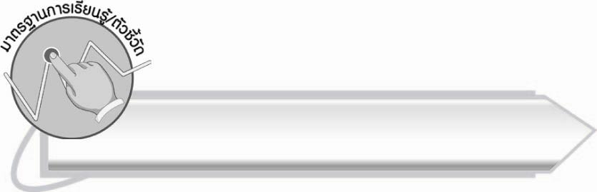
มาตรฐานการเรียนรู้/ตัวชี้วัด

มาตรฐานการเรียนรู้
มาตรฐาน ท ๒.๑ ใช้กระบวนการเขียนเขียนสื่อสาร เขียนเรียงความ ย่อความ และ
เขียนเรื่องราวในรูปแบบต่าง ๆ เขียนรายงานข้อมูลสารสนเทศและรายงานการศึกษาค้นคว้า
อย่างมีประสิทธิภาพ
ตัวชี้วัด
ท ๒.๑ ป. ๒/๑ คัดลายมือตัวบรรจงเต็มบรรทัด

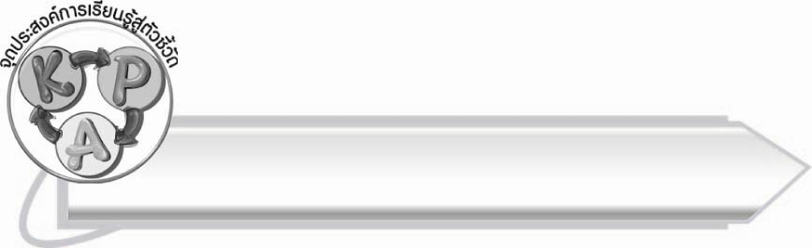
จุดประสงค์การเรียนรู้สู่ตัวชี้วัด

๑. เข้าใจความหมายของคำที่มีวรรณยุกต์ต่างกัน (K)
๒. คัดลายมือตัวบรรจงเต็มบรรทัด (P)
๓. เห็นความสำคัญของการเขียนคำได้ถูกต้องและสวยงาม (A)

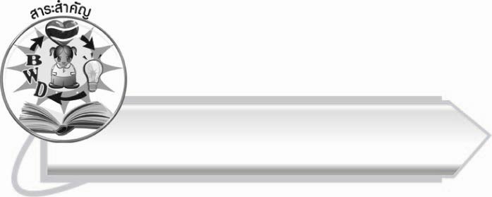
สาระสำคัญ

การเขียนคำได้ถูกต้องและสวยงาม จะทำให้อ่านง่ายและเข้าใจความหมายได้ถูกต้อง
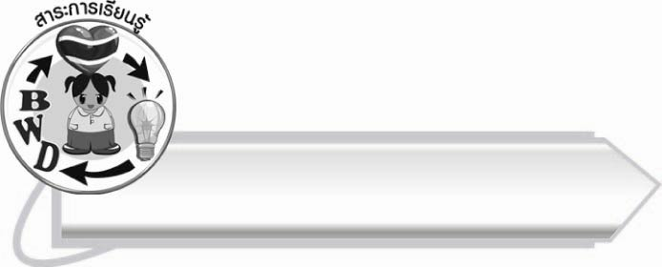
สาระการเรียนรู้

การคัดลายมือตัวบรรจงเต็มบรรทัด



สมรรถนะสำคัญของผู้เรียน

๑. ความสามารถในการสื่อสาร
- ทักษะการอ่าน
- ทักษะการเขียน
- ทักษะการฟัง การดู และการพูด
๒. ความสามารถในการคิด
- การประยุกต์/การปรับปรุง
- การสรุปความรู้
๓. ความสามารถในการแก้ปัญหา



คุณลักษณะอันพึงประสงค์

ใฝ่เรียนรู้
ตัวชี้วัดที่ ๔.๑ ตั้งใจ เพียรพยายามในการเรียนและเข้าร่วมกิจกรรมการเรียนรู้
มุ่งมั่นในการทำงาน
ตัวชี้วัดที่ ๖.๑ ตั้งใจและรับผิดชอบในการปฏิบัติหน้าที่การงาน
ตัวชี้วัดที่ ๖.๒ ทำงานด้วยความเพียรพยายามและอดทนเพื่อให้งานสำเร็จ
ตามเป้าหมาย
รักความเป็นไทย
ตัวชี้วัดที่ ๗.๒ เห็นคุณค่าและใช้ภาษาไทยในการสื่อสารได้อย่างถูกต้อง
เหมาะสม
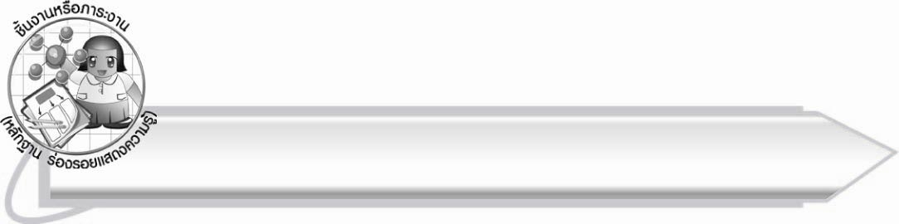
ชิ้นงานหรือภาระงาน (หลักฐาน ร่องรอยแสดงความรู้)

ใบงานเรื่อง การคัดลายมือคำที่กำหนด

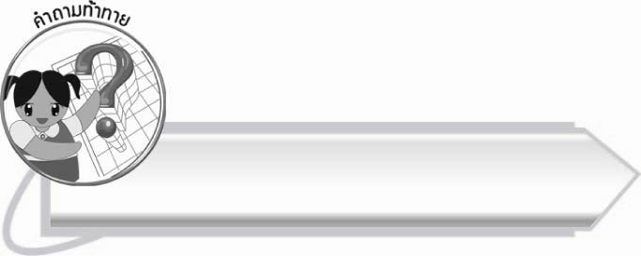
คำถามท้าทาย

วรรณยุกต์แต่ละตัวมีรูปร่างเหมือนอะไรบ้าง
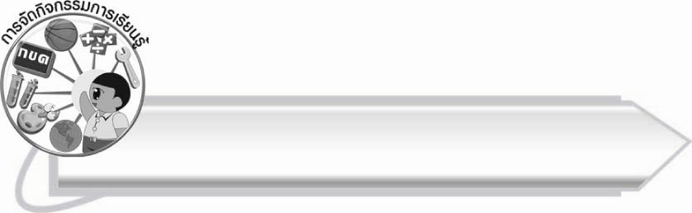
การจัดกิจกรรมการเรียนรู้

๑. ให้นักเรียนร่วมกันแสดงความคิดเห็น โดยครูใช้คำถามท้าทาย ดังนี้
๏ วรรณยุกต์แต่ละตัวมีรูปร่างเหมือนอะไรบ้าง
๒. นักเรียนจับคู่ผลัดกันเขียนรูปวรรณยุกต์บนหลังให้เพื่อนทาย
๓. ให้นักเรียนออกมาเขียนรูปวรรณยุกต์ที่ชอบบนกระดานทีละคน โดยครูจับไม้ไอศกรีมที่เขียนเลขที่ของนักเรียนไว้ หรือจะให้นักเรียนผลัดกันออกมาจับก็ได้
๔. ให้นักเรียนคิดชื่อผลไม้ ชื่อสัตว์ หรือชื่อสิ่งของ คนละ ๑ ชื่อ แล้วเขียนลงในฉลากที่ครูแจกให้ ด้วยลายมือที่สวยงาม และไม่แอบดูซึ่งกันและกันจากนั้นม้วนฉลากให้เรียบร้อย
๕. ครูเก็บฉลากของนักเรียนทุกคนใส่กล่อง จากนั้นจับไม้ไอศกรีมได้เลขที่ใดให้นักเรียนออกมา จับฉลากคลี่ออกดูว่าได้คำใด แล้วพูดคำใบ้หรือแสดงท่าทางทายเพื่อน (ครูช่วยแนะนำหากนักเรียน ใบ้คำไม่ได้) เมื่อเพื่อนตอบแล้วจึงอ่านคำเฉลย จากนั้นให้นักเรียนที่จับฉลากวิจารณ์การเขียนลายมือ
ของเพื่อนพร้อมให้คำแนะนำ
๖. ให้นักเรียนร่วมกันอธิบายวิธีการเขียนตัวอักษรไทยให้ถูกต้องสวยงาม
๗. ให้นักเรียนทำใบงานที่ ๒๒ เรื่อง การคัดลายมือคำที่กำหนด ครูประเมินผลงานของนักเรียน
เป็นรายบุคคล
๘. ให้นักเรียนและครูร่วมกันสรุปความรู้ ดังนี้
๏ การเขียนคำได้ถูกต้องและสวยงามจะทำให้อ่านง่าย และเข้าใจความหมายได้ถูกต้อง

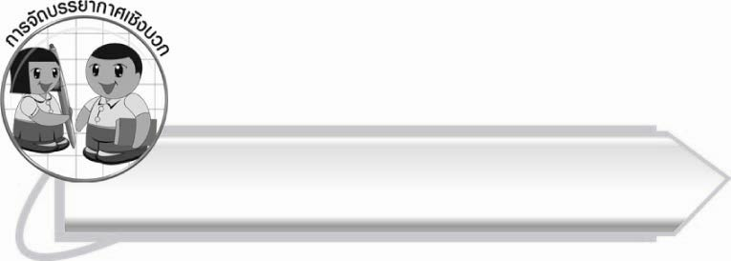
การจัดบรรยากาศเชิงบวก

ให้นักเรียนฝึกคัดลายมือให้คล่องแคล่วและสวยงาม อาจนำผลงานมาแลกเปลี่ยนกันดูกับเพื่อนเพื่อให้เกิดการพัฒนาตนเองและแนะนำซึ่งกันและกัน ครูชื่นชมนักเรียนที่คัดลายมือสวยงาม
เพื่อเป็นแรงจูงใจและสร้างความภาคภูมิใจให้นักเรียน

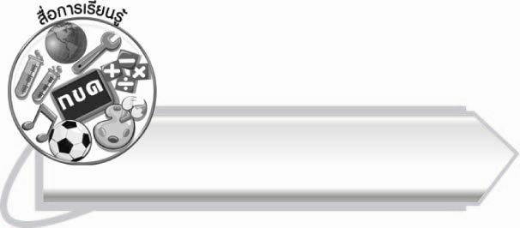
สื่อการเรียนรู้

๑. ไม้ไอศกรีมสำหรับเขียนเลขที่
๒. ฉลากและกล่องใส่
๓. ใบงาน

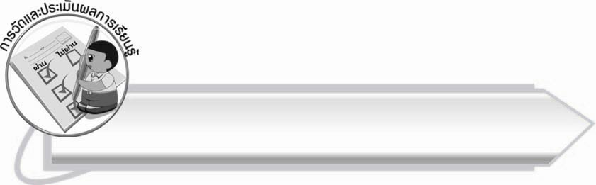
การวัดและประเมินผลการเรียนรู้

๑. วิธีการวัดและประเมินผล
๑.๑ สังเกตพฤติกรรมของนักเรียนในการเข้าร่วมกิจกรรม
๑.๒ ตรวจใบงานที่ ๒๒
๒. เครื่องมือ
แบบสังเกตพฤติกรรมการเข้าร่วมกิจกรรม
๓. เกณฑ์การประเมิน
การประเมินพฤติกรรมการเข้าร่วมกิจกรรม
ผ่านตั้งแต่ ๒ รายการ ถือว่า ผ่าน
ผ่าน ๑ รายการ ถือว่า ไม่ผ่าน

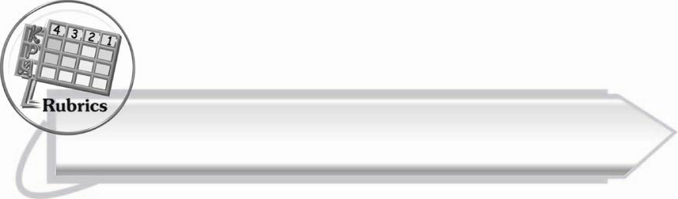

การประเมินผลตามสภาพจริง (Rubrics)
การประเมินใบงานนี้ให้ผู้สอนพิจารณาจากเกณฑ์การประเมินผลตามสภาพจริง (Rubrics)
เรื่อง การคัดลายมือคำที่กำหนด

ระดับคะแนน  เกณฑ์การประเมิน | ๔ | ๓ | ๒ | ๑
การคัดลายมือคำ  ที่กำหนด | คัดลายมือได้ถูกต้องเป็นระเบียบ สะอาดและสวยงาม  แสดงถึงความตั้งใจ | คัดลายมือได้ถูกต้องเป็นระเบียบ  และสะอาดดี แต่ยังไม่สวยงามมากนัก | คัดลายมือได้ถูกต้องและเป็นระเบียบ  ความสะอาดพอใช้ได้ | คัดลายมือได้ถูกต้อง  แต่ยังไม่เป็นระเบียบนัก  มีรอยลบ  ที่ไม่สะอาด  หลายแห่ง

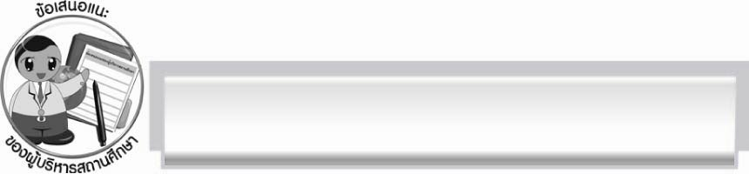
ข้อเสนอแนะของผู้บริหารสถานศึกษา
______________________________________________________________________________
______________________________________________________________________________
______________________________________________________________________________
______________________________________________________________________________
______________________________________________________________________________
______________________________________________________________________________
______________________________________________________________________________
______________________________________________________________________________
______________________________________________________________________________
______________________________________________________________________________
______________________________________________________________________________
______________________________________________________________________________
______________________________________________________________________________
______________________________________________________________________________
______________________________________________________________________________
______________________________________________________________________________
______________________________________________________________________________
______________________________________________________________________________
______________________________________________________________________________
______________________________________________________________________________
______________________________________________________________________________
______________________________________________________________________________
______________________________________________________________________________
______________________________________________________________________________

ลงชื่อ_________________________ (ผู้บริหารสถานศึกษา)
(_________________________)
________/________/_______

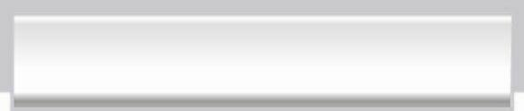
บันทึกหลังการสอน

ผลการจัดการเรียนการสอน

______________________________________________________________________________
______________________________________________________________________________
______________________________________________________________________________
______________________________________________________________________________
______________________________________________________________________________
______________________________________________________________________________

ปัญหา/อุปสรรค

______________________________________________________________________________
______________________________________________________________________________
______________________________________________________________________________
______________________________________________________________________________
______________________________________________________________________________
______________________________________________________________________________

แนวทางแก้ไข

______________________________________________________________________________
______________________________________________________________________________
______________________________________________________________________________
______________________________________________________________________________
______________________________________________________________________________
______________________________________________________________________________

ลงชื่อ__________________________ (ผู้บันทึก)
(_________________________)
________/________/_______

